Информация о несчастных случаях со смертельным исходом, произошедших в ходе эксплуатации энергоустановок организаций, подконтрольных органам Ростехнадзора, с января по июнь 2022 года

- Обстоятельства несчастных случаев со смертельным исходом, произошедших за последний месяц

В июне 2022 г. зарегистрировано 6 несчастных случаев.
1.1 Несчастный случай со смертельным исходом произошёл 2 июня
в ООО «Череповецкая электросетевая компания», Вологодская область.
Обстоятельства несчастного случая. При производстве испытаний кабельной линии 10 кВ электромонтёр по ремонту и обслуживанию электрооборудования 6 разряда (1983 г.р.) допустил касание
до электрооборудования, находящегося под напряжением 10 кВ.
1.2 Несчастный случай со смертельным исходом произошёл 10 июня
в филиале ПАО «МРСК Центра» – «Белгородэнерго», Белгородская область.
Обстоятельства несчастного случая. Бригада Южного участка СПС № 7 планировала выполнять на ПС 35 кВ Крюково устранение нагрева на шпильке фазы «С» ввода 10 кВ 1Т. Работа оформлена нарядом-допуском. Оперативные переключения по выводу в ремонт производились по бланку переключения.
Допускающий доложил диспетчеру ЦУС о выполнении подготовки рабочего места и получил разрешение на допуск бригады по наряду-допуску. После получения команды, выходя из домика связи, произошёл характерный треск и крик мастера: «Валера попал под напряжения». Подойдя к ячейке ввода 10 кВ 1Т, увидели лежавшего члена бригады (электрослесарь, 2000 г.р.) на земле, верхняя часть туловища которого находилась в ячейке. Перенеся пострадавшего на безопасное расстояние, члены бригады начали оказывать первую медицинскую помощь и вызвали скорую помощь. По прибытии работники скорой помощи констатировали смерть пострадавшего.
1.3 Несчастный случай со смертельным исходом произошёл 23 июня
в филиале ПАО «МРСК Центра» – «Тамбовэнерго», Тамбовская область.
Обстоятельства несчастного случая. При производстве работ
по техническому обслуживанию ШР 110 кВ 2 СШ 110 кВ ВЛ 110 кВ Рассказовская-Соседка с отпайками на ПС 110 кВ Рассказовская бригадой КУ СПС УВС электрослесарь по ремонту оборудования распределительных устройств 4 разряда (1994 г.р.) попал под напряжение. Пострадавший находился
в сознании. Бригадой прибывшей скорой помощи пострадавший доставлен
в центральную больницу г. Тамбова. 2 июля в 06:30 пострадавший скончался
в больнице от полученных травм.
1.4 Несчастный случай со смертельным исходом произошёл 27 июня
в филиале ОАО «Российские железные дороги», Кировская область.
Обстоятельства несчастного случая. При выполнении работ по наряду-допуску по испытаниям масляного выключателя В-27,5 и трансформатора собственных нужд ТСН1 на территории тяговой подстанции «Фалёнки» произошло смертельное поражение электрическим током электромонтёра
(1961 г.р.).
1.5 Несчастный случай со смертельным исходом произошёл 27 июня
в ГУП «Производственно-энергетическое объединение «Байконурэнерго» города Байконур».
Обстоятельства несчастного случая. При осмотре ЗРУ-6-кВ ПС-3 яч. № 6 мастер службы (1994 г.р.) приблизился на недопустимое расстояние и был поражён электрическим током.
1.6 Несчастный случай со смертельным исходом произошёл 28 июня
в Управлении Федеральной службы исполнения наказания по Республике Тыва.
Обстоятельства несчастного случая. Проводилась целевая проверка группой УФСИН России по Республике Тыва Исправительной колонии ИК-4. В 16:57
в трансформаторной будке обнаружен труп капитана внутренней службы старшего инженера электромеханической группы УФСИН России по Республике Тыва (1990 г.р.), смерть которого наступила в результате воздействия электрического тока (предварительно).

- Уроки, извлечённые из несчастных случаев со смертельным исходом, подготовленные на основе материалов, представленных территориальными органами

2.1 Несчастный случай со смертельным исходом, произошедший
в АО «Алексинская электросетевая компания»
Дата происшествия: 17 мая 2021 г.
Место несчастного случая: РП-145 РУ 10 кВ (далее – РП), Тульская область
Описание несчастного случая: В 09:50 бригада в составе двух электромонтёров по испытаниям и измерениям (далее – электромонтёры 1 и 2) прибыла к РП для испытания КЛ 10 кВ повышенным напряжением. Примерно
в 10:15 к РП прибыл дежурный – электромонтёр по оперативным подключениям
с правами допускающего. Дежурный осуществил допуск бригады на выполнение работ, одновременно передав наряд-допуск. После проведения вводного инструктажа и получения команды на начало выполнения работ бригада приступила к подготовке оборудования для проведения испытаний. Электромонтёр 1 собирал схемы внутри автомобиля, а электромонтёр 2 снаружи разматывал кабели. Затем они вдвоём вошли внутрь РП для подключения автомобиля к ячейке 3 собственных нужд. Электромонтёр 1 стал производить подключение и в следующий момент услышал треск электрической дуги. Обернувшись на звук, электромонтёр 1 увидел электромонтёра 2, находящегося
в ячейке 5, сразу же позвонил главному энергетику и вызвал скорую медицинскую помощь. Главный энергетик подал заявку на аварийное отключение РП и после выкатывания тележки выключателя в ремонтное положение направился к месту несчастного случая. Прибывшая на место бригада скорой медицинской помощи констатировала смерть электромонтёра 2.
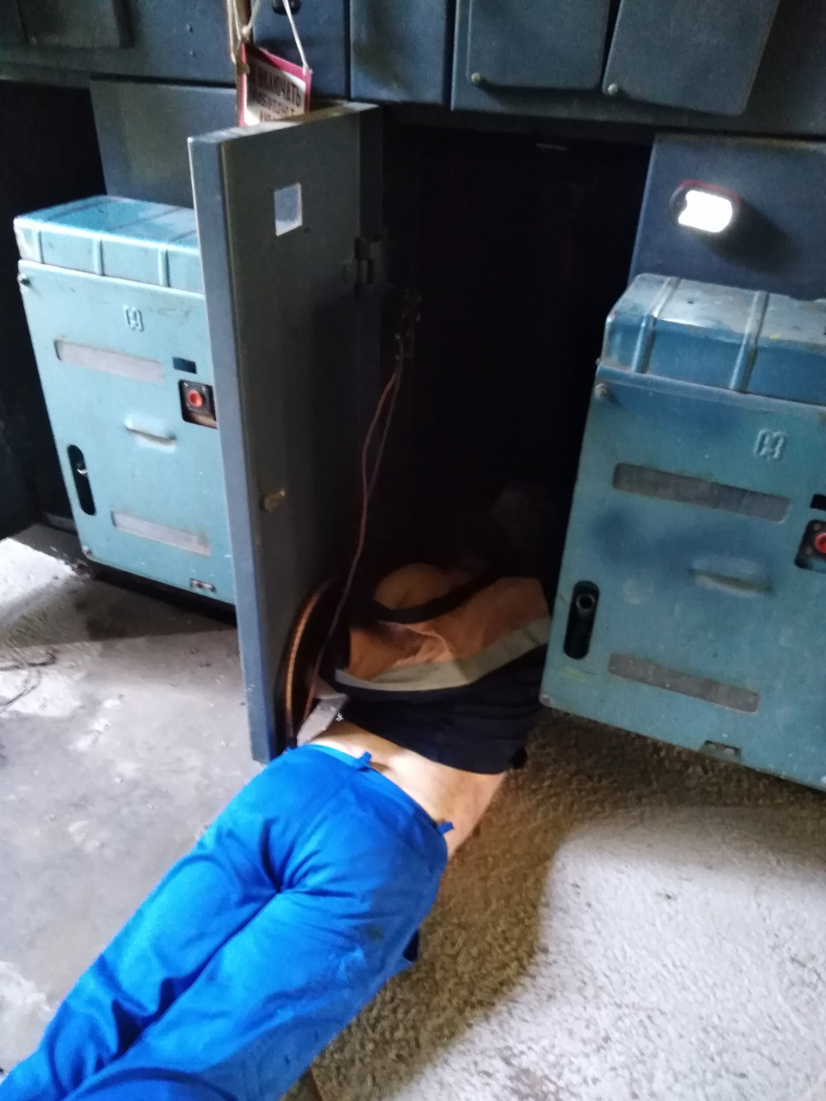
Причины несчастного случая:
Неудовлетворительная организация производства работ и подготовки рабочего места, недостаточные меры безопасности.
Погибший электромонтёр не был ознакомлен с инструкцией по охране труда – нарушение п. 1.2, 1.4 Правил по охране труда при эксплуатации электроустановок, утверждённых приказом Минтруда России от 15.12.2020
№ 903н (далее – ПОТЭЭ).
Погибший электромонтёр не имел право на проведение испытаний оборудования повышенным напряжением – нарушение п. 1.1.7 Правил технической эксплуатации электрических станций и сетей Российской Федерации, утверждённых приказом Минэнерго России 19.06.2003 № 229
(далее – ПТЭЭС), п. 5.3 ПОТЭЭ.
Допуск бригады на неподготовленное рабочее место – нарушение п. 1.1.7 ПТЭЭС, п. 5.2, 5.8, 23.4 ПОТЭЭ.
Необеспечение организации безопасного проведения работ, контроля
за применением пострадавшим необходимых диэлектрических средств индивидуальной защиты – нарушение п. 1.1.7 ПТЭЭС, п. 4.8, 4.13, 5.7 ПОТЭЭ.
Отсутствие со стороны производителя работ постоянного контроля
над членами бригады – нарушение п. 1.1.7 ПТЭЭС, п. 5.9 ПОТЭЭ.
Работа в электроустановке без применения диэлектрических средств индивидуальной защиты – нарушение п. 1.1.7 ПТЭЭС, п. 4.8, 4.13 ПОТЭЭ.
Самовольное расширение рабочего места – нарушение п. 1.1.7 ПТЭЭС,
п. 4.2 ПОТЭЭ.
Неудовлетворительная организация проведения работ, в полном объёме
не проведены мероприятия по оценке и снижению уровней профессиональных рисков – нарушение ст. 212 Трудового Кодекса Российской Федерации.
Мероприятия по устранению причин несчастного случая:
Проведён внеплановый инструктаж электротехнического персонала
по приказу АО «АЭСК».
Проведена внеочередная проверка знаний административно-технического персонала в комиссии Приокского управления Ростехнадзора.
На предприятии идентифицированы имеющиеся опасности и оценены профессиональные риски в полном объёме.
Обстоятельства и причины происшедшего несчастного случая доведены
до всего трудового коллектива АО «АЭСК».
Усилен надлежащий контроль со стороны руководителей всех уровней
за соблюдением подчинённым персоналом производственной дисциплины
при выполнении работ в действующих электроустановках, требований ПОТЭЭ.
Административные меры
Объявлен выговор производителю работ – электромонтёру 1.
2.2 Несчастный случай со смертельным исходом, произошедший
в ООО «Средне поволжская сетевая компания» (далее – ООО «СПСК»)
Дата происшествия: 15 июля 2021 г.
Место несчастного случая: опора № 7 ВЛ-10 кВ от РП ВСО ТП1 яч. № 14
АО «Авиастар-ОПЭ», Ульяновская область
Описание несчастного случая: Мастер монтажного участка (далее – мастер) совместно с электромонтёром и главным механиком осматривали воздушную линию электропередачи напряжением 10 кВ в Заволжском районе
г. Ульяновска (ячейка № 14 РП ВСО ТП1). Задание на осмотр линии указанные работники получили от главного инженера. Соответствующее задание вписано
в оперативный журнал, а также отражено в журнале учёта работ по нарядам
и распоряжениям ООО «СПСК».
Мастер, электромонтёр и главный механик прибыли для осмотра воздушной линии около 15:20. Мастером было принято решение осмотреть кабельную муфту в начале линии. Дойдя до анкерной опоры № 1 ВЛ-10 кВ (ячейка № 14 РП ВСО ТП-1), работники установили лестницу. Мастер взял диэлектрические перчатки и указатель высокого напряжения (УВН), поднялся наверх и проверил пофазно отсутствие напряжения. Затем произвёл осмотр концевой кабельной муфты. Замечаний и дефектов он не выявил. Около 16:20 мастер принял решение осмотреть кабельную муфту на концевой опоре с другой стороны воздушной линии. Мастер без средств индивидуальной защиты начал подниматься наверх на опору на высоту 5-6 метров. Электромонтёр услышал щелчок и увидел, что мастер начал падать на кабельный лоток и, провисев на нём около 1 минуты, упал, приземлившись на ноги, а затем завалившись на бок.
По приезде медицинские работники оказали мастеру первую медицинскую помощь. Реанимационные мероприятия результатов не принесли, была констатирована смерть мастера.
Причины несчастного случая:
Нарушение работником трудового распорядка и дисциплины труда, выраженной в следующем:
- выполнение работ в действующих электроустановках без задания
на производство работ (нарушение требований п. 4.1 Правил по охране труда при эксплуатации электроустановок, утверждённых приказом Минтруда России
от 15.12.2020 № 903н (далее - ПОТЭЭ));
- выполнение работ во время осмотра электроустановок (нарушение требований п. 3.6 ПОТЭЭ);
- подъёма на опору во время осмотра (нарушение требований п. 38.73 ПОТЭЭ);
- самовольное проведение работ в действующих электроустановках,
а также расширение рабочего места и объёма задания (нарушение требований
п. 4.2 ПОТЭЭ);
- непроизведение установки заземления на ВЛ-10 кВ рядом с рабочим местом (нарушение требований п. 22.1 ПОТЭЭ).
Неприменение работником средств индивидуальной защиты
и коллективной защиты, а именно при работе на опоре воздушной линии электропередач напряжением 10 кВ не применены перчатки диэлектрические
и УВН (нарушение требований ст. 214 Трудового Кодекса Российской Федерации (далее – Кодекс), п. 4.8 ПОТЭЭ).
Неудовлетворительная организация и подготовка работников в области охраны труда, выраженная в непроведении работнику повторного инструктажа
по охране труда на рабочем месте (нарушение требований ст. 212, 225 Кодекса,
п. 2.1.5 Порядка обучения по охране труда и проверки знаний требований охраны труда работников организаций, утверждённого Постановлением Минтруда России, Минобразования России от 13.01.2003 № 1/29).
Неудовлетворительная организация производства работ, выраженная
в отсутствии организации управления профессиональными рисками
и, соответственно, в ненадлежащем функционировании системы управления охраной труда (нарушение требований ст. 212 Кодекса, приказа Минтруда России от 19.08.2016 № 438н «Об утверждении Типового положения о системе управления охраной труда»).
Мероприятия по устранению причин несчастного случая:
Обстоятельства и причины несчастного случая проработаны со всем персоналом ООО «СПСК».
Проведён внеплановый инструктаж оперативному, оперативно-ремонтному и ремонтному персоналу ООО «СПСК» на темы: «Ведение оперативных переговоров и оперативных переключений», «Охрана труда при выполнении технических мероприятий, обеспечивающих безопасность работ
со снятием напряжения», «Охрана труда при выполнении работ
в электроустановках с применением автомобилей, грузоподъёмных машин
и механизмов, лестниц» (п. 1.5, 3.3, 4.2, 4.7 ПОТЭЭ).
Директор и главный инженер ООО «СПСК» направлены на внеочередную проверку знаний в территориальную отраслевую комиссию Ростехнадзора.
Разработано и утверждено Положение о системе управления охраной труда в соответствии с Приказом Минтруда России от 19.08.2016 № 438н «Об утверждении Типового положения о системе управления охраной труда».
Проведена внеплановая специальная оценка условий труда на рабочем месте мастера монтажного участка.
2.3 Несчастный случай со смертельным исходом, произошедший
в ЗАО ПК «Корона»
Дата происшествия: 19 сентября 2021 г.
Место несчастного случая: Распределительная подстанция РП-10 кВ (далее – подстанция), Новгородская область
Описание несчастного случая: С 07:00 работниками ЗАО ПК «Корона» - главным энергетиком и электромонтёром по ремонту и обслуживанию электрооборудования (далее – электромонтёр 1), осуществлялись подготовительные работы по замене светильников в помещении электроустановки РП-10 кВ. В это время на месте производства работ появился ещё один электромонтёр по ремонту и обслуживанию электрооборудования (далее – электромонтёр 2), не участвующий в производстве работ, который доложил главному энергетику, что заступил на дежурство и продолжил оставаться внутри помещения подстанции.
Приблизительно в 07:17 главный энергетик и электромонтёр 1 покинули место производства работ, вышли из здания подстанции, чтобы принести инструмент. Через пять минут они вернулись на место производства работ
и обнаружили, что электромонтёр 2 лежит на полу в центральной части прохода на расстоянии около 1 м от токоведущих частей и не подаёт признаков жизни. После этого главный энергетик произвёл отключение электроустановки и вызвал скорую медицинскую помощь, а электромонтёр 1 остался оказывать первую помощь электромонтёру 2 и оказывал её до прибытия на место врачей бригады скорой медицинской помощи, которые констатировали смерть электромонтёра 2.
Согласно судебно-медицинского заключению причиной смерти электромонтёра 2 явилось «поражение техническим электричеством».
Причины несчастного случая:
Неудовлетворительная организация производства работ, выразившаяся
в неудовлетворительной подготовке рабочего места и недостаточности принятых мер безопасности по подготовке рабочего места.
В нарушение требований ст. 212 Трудового Кодекса Российской Федерации (далее – Кодекс) работодатель не обеспечил безопасность работников при эксплуатации зданий, сооружений, оборудования, осуществлении технологических процессов, а также применяемых в производстве инструментов, сырья и материалов.
Нахождение электроустановки в технически неисправном состоянии,
не обеспечивающем безопасные условия труда, чем нарушен п. 1.3 Правил
по охране труда при эксплуатации электроустановок, утверждённых приказом Минтруда России от 15.12.2020 № 903н (далее – ПОТЭЭ).
В ЗАО ПК «Корона» не был осуществлен контроль за соблюдением Правил требований инструкций по охране труда, за проведением инструктажей, чем нарушен п. 1.4 ПОТЭЭ.
В нарушение п. 4.1, 7.1 и 10.7 ПОТЭЭ электромонтёр 2 приступил
к производству работ в действующей электроустановке без задания
на производство работ, без распоряжения и без прохождения предшествующих целевых инструктажей.
Нарушение требований охраны труда, содержащихся в локальных нормативных актах работодателя:
п. 2.9 Инструкции по охране труда при эксплуатации электроустановок, утверждённой директором ЗАО ПК «Корона» 12.01.2021: «не допускается при работе около не ограждённых токоведущих частей располагаться так, чтобы эти части находились сзади работника или по обеим сторонам от него».:
Мероприятия по устранению причин несчастного случая:
По результатам расследования несчастного случая издан приказ
по ЗАО ПК «Корона» с анализом причин несчастного случая.
Обстоятельства несчастного случая доведены до всех работников
и проработаны в трудовом коллективе ЗАО ПК «Корона».
Проведён внеплановый инструктаж всему электротехническому персоналу ЗАО ПК «Корона» на тему «Организационные мероприятия, обеспечивающие безопасность работ».
Проведена внеочередная проверка знаний ПОТЭЭ, Правил технической эксплуатации электроустановок потребителей, утверждённых приказом Минэнерго России от 13.01.2003 № 6 и должностных инструкций всего оперативного, оперативно-ремонтного и административно-технического персонала в комиссии ЗАО ПК «Корона».
Проведена первичная аттестация по вопросам безопасности в сфере электроэнергетики директора, главного инженера и главного энергетика
ЗАО ПК «Корона» в территориальной комиссии Северо-Западного управления Ростехнадзора.
Внесены изменения в инструкции по охране труда для электротехнического персонала в соответствии с действующими требованиями ПОТЭЭ.
Проведена внеплановая специальная оценка условий труда на рабочем месте погибшего.

3. Меры по предотвращению несчастных случаев при эксплуатации энергоустановок

Исходя из анализа обстоятельств и причин смертельных несчастных случаев на энергоустановках, Ростехнадзор рекомендует руководителям организаций:
1. Проводить ознакомление работников с материалами настоящего анализа при проведении занятий и инструктажей по охране труда.
2. Повысить уровень организации производства работ на электрических установках. Исключить допуск персонала к работе без обязательной проверки выполнения организационных и технических мероприятий при подготовке рабочих мест.
3. Обеспечить своевременную проверку знаний персоналом нормативных правовых актов по охране труда при эксплуатации электроустановок. Персонал, не прошедший проверку знаний, к работам в электроустановках не допускать.
4. Обеспечить установленный порядок содержания, применения
и испытания средств защиты.
5. Усилить контроль за выполнением мероприятий, обеспечивающих безопасность работ.
6. Проводить разъяснительную работу с персоналом о недопустимости самовольных действий, повышать производственную дисциплину труда. Особое внимание обратить на организацию производства работ в начале рабочего дня
и после перерыва на обед.
7. Повысить уровень организации работ по обслуживанию, замене
и ремонту энергооборудования. Усилить контроль за соблюдением порядка включения и выключения энергооборудования и его осмотров.
8. Не допускать персонал к проведению работ в особо опасных помещениях
и помещениях с повышенной опасностью без электрозащитных средств.
9. Не допускать проведение работ вне помещений при осуществлении технического обслуживания во время интенсивных осадков и при плохой видимости.
10. Обратить внимание на необходимость неукоснительного соблюдения требований производственных инструкций, инструкций по охране труда при выполнении работ, указаний, полученных при целевом инструктаже.
11. В организациях должны регулярно проводиться дни охраны труда,
на которых необходимо не только изучать требования правил, но и разъяснять,
чем данные требования обусловлены.

